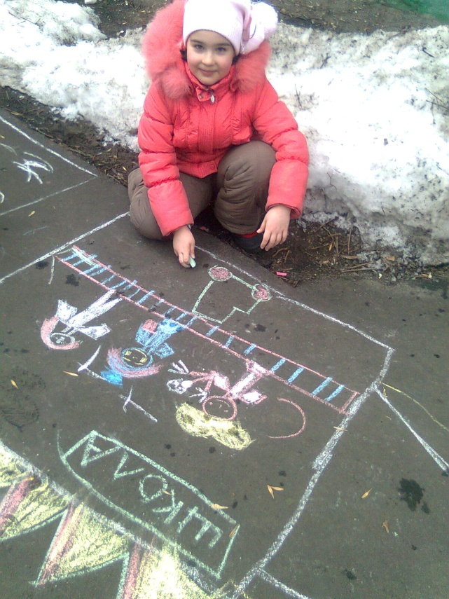

Автор проекта Фролова Ольга Сергеевна
воспитатель высшей категории
ГОУ детского сада общеразвивающего вида №817

Автор Фролова Ольга Сергеевна воспитатель высшей категории ГОУ детского сада общеразвивающего вида № 817.
Вид проекта: информационно-творческий. Длительность проекта: сентябрь 2010 года – май 2011 года. Участники: педагоги ГОУ детский сад № 817, учителя школы №776, дети подготовительной группы №4, члены их семьей.
Проблема: Внешняя мотивация детей к обучению в школе. Подготовка ребенка к школе является одной из важнейших задач обучения и воспитания детей дошкольного возраста, ее решение в единстве с другими задачами дошкольного образования позволяет обеспечить целостное гармоническое развитие детей этого возраста. Обоснование проблемы: Недостаточность знаний родителей и детей об обучении в школе. Несформированность волевых качеств, общеучебных умений и навыков у дошкольника. Низкие логико–мыслительные процессы у детей.
Цель: Вызвать у детей желания учится в школе, чтобы узнать и уметь делать много нового, формирование осознанной мотивации к учёбе и общеучебных умений и навыков. Познакомить родителей с формами и особенностями работы по обеспечению преемственности программ, реализуемых в детском саду и школе.
Задачи:
1. Формирование у детей правильных представлений о школе и учении. 2. Формирование положительного эмоционального отношения к школе. 3. Формирование опыта учебной деятельности. 4. Развитие высших психических функций и познавательных процессов:
внимания, восприятия, мышления, памяти, воображения, наблюдательности, сообразительности, фантазии у детей. 5.Расширение знаний детей и родителей об обучении в школе. 6. Научить родителей совместно с детским садом подготовить ребенка
к школе.
Прогнозируемый результат:
Дети получат всестороннюю подготовку к школе. Мотивация у большинства детей приобретет учебно-познавательный характер. Родители будущих первоклассников познакомятся с работой по подготовке детей к школе в детском саду и дома, узнают о требованиях в современной школе.
Схема осуществления проекта по основным видам деятельности:
Образовательная область Физическая культура
Подвижные игры на ловкость, быстроту, основные движения, а также командную слаженность.
Образовательная область Здоровье
Развитие мелкой моторики рук с использованием ритмической и пальчиковой гимнастики. Использование физкультминуток. Спортивные праздники с участие родителей. Просмотр мультфильмов и детских презентаций на темы здоровья, питания и режима дня. Дидактические игры «Полезные и вредные привычки», «Чистоплотные дети».
Образовательная область Безопасность
Создание группового альбома «Безопасность на дорогах», беседы на темы безопасности в быту.
Образовательная область Социализация
Сюжетно-ролевые, игры - путешествия, игры-драматизации, настольный театр на школьные темы. Дидактические игры, развивающие мышление, остроту внимания, память и сообразительность.
Образовательная область Труд
Изготовление атрибутов к сюжетно-ролевой игре «В школу». Составление карты-схемы микрорайона с обозначением домов, где живут дети, местонахождения детского сада и школы. Дежурство в группе, коллективный труд. Беседы о профессиях взрослых.
Образовательная область Познание
Плоскостное моделирование – составление сюжетов из мозаики на школьную тематику. Игра «Найти путь из дома в школу дому (с ориентацией по схеме, по плану).
Работа с пособиями по ознакомлению детей с профессиями.
Целевые прогулки и экскурсии. Использование детского экспериментирования.
Занятия по обучению грамоте, математике, познанию окружающего мира.
.Образовательная область Коммуникация
Составление творческих рассказов об учебе в школе, дружбе детей и т.д. Беседы с детьми. Словотворчество. Занятия по развитию речи.
Образовательная область Чтение художественной литературы
Чтение стихов и произведений российских писателей о школе. Оформление альбома загадок, стихов, пословиц и поговорок о школе, о школьных принадлежностях, знаниях, книгах и т.д. Участие в неделе А.Л. Барто. Выставки и фотовыставки в книжном уголке.
Образовательная область Художественное творчество
Рисование, лепка, аппликация на данную тему. Знакомство с произведениями искусств. Изготовление подарков, приглашений, открыток для членов семьи на праздники. Составление дизайна интерьера для дома, групповой комнаты.
Образовательная область Музыка
Импровизация, музыкально-дидактические игры. Использование музыкальных произведений, как средства обогащения представлений детей об учебной деятельности.
Подготовительный этап Сроки: сентябрь – октябрь 2010 г.
Работа с родителями.
Обсуждение участия всех членов семей воспитанников в данном проекте.
Тестирование родителей « Готов ли Ваш ребенок к школе», «Кризис семи лет. Как с ним справиться»; анкетирование с целью выявления сложностей при подготовке детей к школе. Родительское собрание о психологической готовности ребенка к школе, с участием педагога-психолога школы №776 Шавардак А.Д.
Работа с детьми.
Мониторинг готовности детей к школьному обучению, с учетом психических процессов. Беседы с целью уточнения знаний и представлений детей о школе и её значении, о необходимости учиться. Создание развивающей среды для будущих первоклассников в групповой комнате детского сада. Дети вместе с родителями посетили День открытых дверей в школе № 776, дошкольники приняли участие в мастер-классе преподавателей начальных классов ГОУ СОШ № 776(Куприяновой И.Д. и Моргуновой Н.Б.)
Основной этап. Совместная деятельность. Сроки: октябрь-апрель 2011 г.
Работа с детьми и родителями.
Конкурсы детского рисунка «Скоро в школу». Семейные вечера-обсуждения «Мой портфель», »Моя школьная форма», рассматривание школьных фотографий членов семьи. Участие в Днях открытых дверей в школах.
Работа с детьми.
Встречи детей группы с выпускниками детского сада, их рассказ о школе. Организация ролевых игр на школьные темы. Обыгрывание и обсуждение ситуаций «Мне трудно!», «Переменка». Конкурс «Рисунок на асфальте». Часы общения по детским рисункам «Крепкое тело – здоровый дух!» и т.д, Цикл занятий по развитию речи на темы трудолюбия, о нравственных качествах человека: «Для чего нужны руки» (по произведениям детских писателей), «Маленькое дело лучше большого безделья»,
Цикл занятий: « Знакомимся с трудом родителей» ( работник юстиции Викулова А.А., врач санитарно-эпидемиологиической станции Головченко Т.В., работник ГИПДД Сосков В. П.), с целью уважительного отношения к труду, показать детям значимость учения и профессионализма. Проведение занятий педагогами общеобразовательных школ: физкультура преподаватель школы № 1314 мастер спорта Доброхотова Н.Е. ручной труд педагог-психолог школы № 776 Шавардак А.Д.,
Регулярное обновление развивающей среда: в книжном уголке постоянно выставлялись альбомы с фотографиями на различные темы «Моя семья», «Мы гуляем по Москве» воспитанники приносили из дома свои любимые книги, рисовали к ним иллюстрации. В уголке экспериментальной деятельности дошколята проводили свои маленькие «открытия». Уголок «Юного дизайнера» позволил раскрыть художественные таланты. «Сенсорный центр» позволил успешно решать задачи, которые в значительной степени зависят от уровня сенсорного развития детей.
Работа с родителями
Давались рекомендации по совместному просмотру мультфильмов, кинофильмов на школьную тему. «Домашняя игротека» познакомила с играми, игровыми упр. на закрепление различных речевых навыков, родители делились опытом, о том, как их дети готовятся к школе, разработаны пожелания и советы родителям будущего ученика, консультации.
Работа с педагогами детского сада
Музыкальный работник. Театрализованное представление «Сказка за сказкой», где дети рассказали малышам о том, как важно учиться. Психолог. Провела мониторинг знаний, умений и навыков детей подготовительной группы (на начало и конец года). Медицинская сестра. Проводила необходимые мероприятия по профилактике здоровья детей, организовывала закаливающие мероприятия.
Заключительный этап: Сроки: май 2011 года
Проект позволил уточнить формы и особенности работы по обеспечению преемственности программ, реализуемых в детском саду и школе. Результаты мониторинга показали, что дети готовы к школьному обучению: они обладают достаточным для начала школьного обучения багажом знаний, умений, навыков, у них хорошо развиты физические качества, антропометрические показатели соответствуют возрастной норме, они активны, хорошо владеют основными движениями.
По рисункам «Я в школе» можно судить об эффективности проведённой работы по формированию положительного образа школы в восприятии будущих первоклассников – мотивация у большинства детей приобрела учебно-познавательный характер.
Для родителей организована фотовыставка – отчёт «Мы будущие школьники!»,с рассказом о проделанной работе по проекту, комплексные занятия «В дружбе наша сила», «Если бы мы были художниками» домашнего обихода. Прошла медиа-презентации (Microsoft Office Power Point) «Из детского сада в школу».
Разработан календарно-тематический план занятий по обучению грамоте с детьми старшего дошкольного возраста (к учебному пособию «Букварь» Жуковой Н.С.).

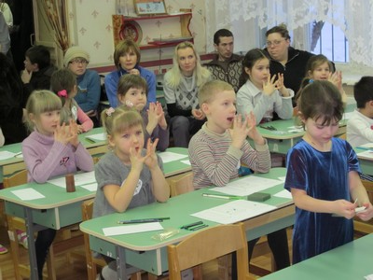
Открытое комплексное занятие (математика и обучение грамоте) для родителей «В дружбе наша сила».

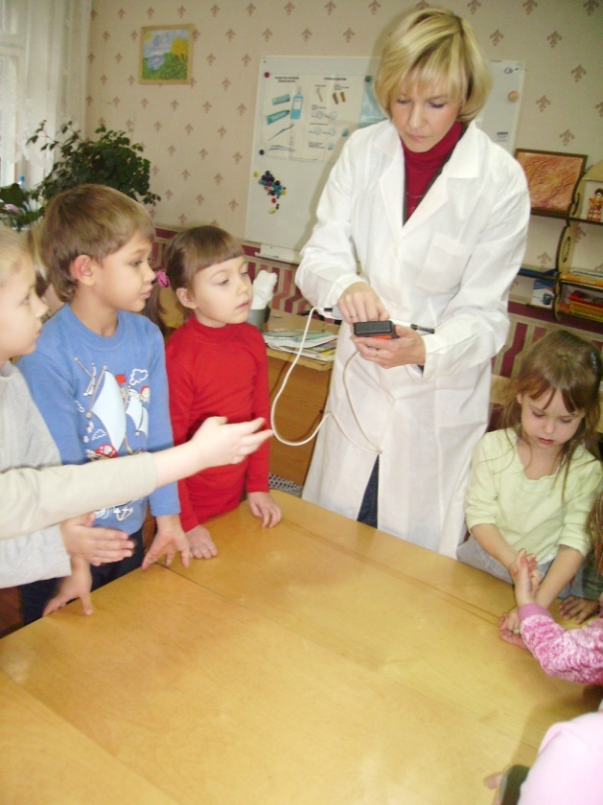 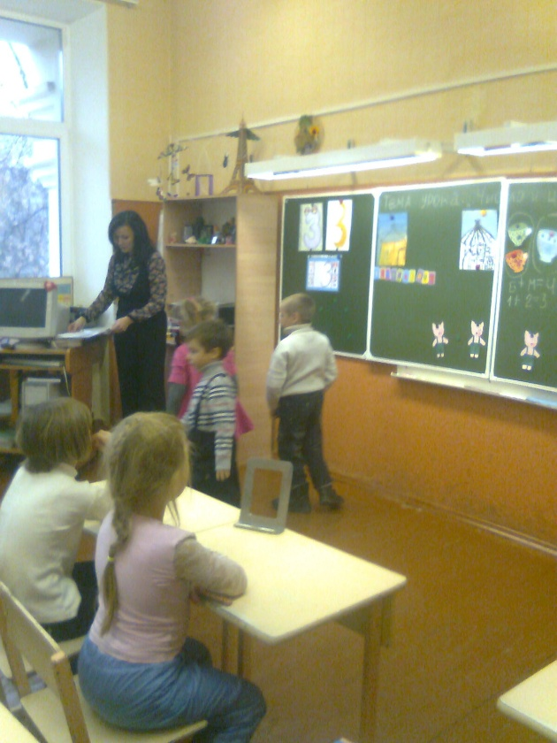. Знакомимся с трудом родителей Дошколята на уроке в ГОУ СОШ № 776
Врач санэпедимиолог Головченко Т.В.

Тематическое планирование по обучению грамоте детей старшего дошкольного возраста.
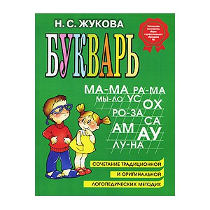
Данное планирование составлено к учебному пособию
«Букварь» Жуковой Н.С.
Разработано воспитателем высшей категории Фроловой О. С.

ПОЯСНИТЕЛЬНАЯ ЗАПИСКА
Цель работы подготовительных групп – подготовить дошкольников к обучению, познакомить с буквами, как знаками записи известных им звуков, научить читать, не вступая в противоречие с методами школьного обучения.
Задача, стоящая перед педагогом: легко и весело ввести ребенка в письменность, сделать для ребенка увлекательной тренировку в технике чтения и привить интерес к книге, вкус к самостоятельному чтению, способствовать обогащению словарного запаса и развитию речи детей.
Исходным принципом дошкольного обучения чтению является то, что знакомству с буквой предшествует глубокая работа над звуками, которые обозначаются данным знаком. Знаки звуков нет смысла вводить до знакомства с самими звуками и знакомство с буквенным знаком окажется безрезультатным, если ребенок не знает, что именно обозначается этим знаком. Поэтому обучение чтению опирается на звуковой анализ слова. Звуковой анализ включает, прежде всего, умение сознательно, намеренно, произвольно выделять звуки в слове.
Для того чтобы научиться читать, ребенку нужно сделать два важных открытия: сначала обнаружить, что речь «строится» из звуков, а потом открыть отношения звука и буквы. Звуковой анализ слова ребенок может с помощью интонационного подчеркивания, последовательного протягивания звуков в произносимом слове (ДДДОМ, ДОООМ, ДОМММ). Главная задача всей работы – сделать для ребенка слово, его звуковую оболочку не только ощутимой, но и привлекательной, интересной. Когда дети в игровом, звукоподражательном действии научились протягивать, усиливать, выделять отдельные звуки в словах, различать гласные и согласные, твердые и мягкие согласные, ставится новая задача запомнить знак, которым записывается на письме данный звук. Для более легкого запоминания букв хорошо их конструировать из палочек, лепить из пластилина, рисовать их на листе бумаги, штриховать, обводить образец буквы и т.д. Обучение чтению предполагает научить детей читать на уровне индивидуальных возможностей каждого ребёнка. В то же время проводится и целенаправленная работа по обогащению, активизации речи, пополнению словарного запаса, совершенствованию звуковой культуры, уточнению значений слов и словосочетаний, развитию диалогической речи. Развиваются чувствительность к смысловой стороне языка, речевой слух, формируется правильное звуко- и слово-произношение. Дети учатся правильно составлять предложения, составлять рассказы по картинке, по данному началу, грамотно формулировать ответы на вопросы и т.д. В результате этих упражнений ребенок учится переносить сформированные речевые навыки на новый материал, умению пользоваться ими в самостоятельной речи. Навыки самостоятельных связных рассказов формируются в течение довольно длительного времени и требуют терпения, настойчивости, внимания и такта со стороны взрослого. Очень важно следить за тем, чтобы самостоятельные высказывания ребенка были логичные, последовательные и грамматически правильные.
Совершенствование навыков чтения, формирование языкового чутья происходит в играх различной сложности и направленности. С помощью игр со звуками и буквами поддерживается стойкий интерес к занятиям и желание узнавать новое. Учителю следует подбадривать ребенка, хвалить его если не за точность и правильность выполнения задания, то за старание, желание работать.
Уровень и качество сформированности связной речи - это отражение той речевой среды, в которой он воспитывается, начиная с самого рождения. Поэтому советуем родителям тщательно следить за чистотой, точностью и выразительностью собственной речи. Требования к уровню подготовки детей к концу года.
Обучающие должны уметь:
▫ достаточно отчетливо и ясно произносить слова; выделять из слов звуки, находить слова с определенным звуком, определять место звука в слове;
▫ соблюдать орфоэпические нормы произношения;
▫ владеть понятиями «слово», «звук», «буква», «предложение»;
▫ свободно читать слоги и трёхбуквенные слова, плавно читать по слогам;
▫ правильно согласовывать слова в предложении;
▫ составлять предложения с заданным словом, по картинке, на заданную тему, заканчивать предложение нужным по смыслу словом, восстанавливать заведомо искаженные фразы и т.п.;
▫ ориентироваться на странице книги;
▫ составлять небольшие рассказы описательного характера по сюжетной картинке и серии картин; о событии из собственного жизненного опыта;
▫ правильно использовать предлоги;
▫ правильно произносить звуки
ПРОГРАММА: (32 занятия)
1 Речь письменная и устная. Звуки речи. Слова, слоги. Гласные звуки IаI, IуI; буквы А, а, У, у.
2 Гласные и согласные звуки. Гласный звук IоI, буквы О,о. Согласные звуки IмI, IмI; буквы М. Деление слов на слоги, определение слогов в словах.
3 Учимся соединять буквы. Чтение слогов. Согласные звуки IсI , IсI; буквы С, с. Учить называть слова с заданным слогом.
4 Закрепление букв А. О, У, М, С. Чтение и составление слогов по разрезной азбуке. Предложение. Деление предложения на слова. Выкладывание слов: сам, сама.
5 Согласные звуки IхI, IхI; буквы Х, х. Чтение слогов и слов. Звуковой анализ слова: МУХА. Составление предложений со словом СУХО
6 Согласные звуки IрI, IрI; буквы Р, р. Заглавные буквы, слова с этими буквами.
7 Согласный звук IшI, всегда твердый ; буквы Ш, ш. Составление предложений из трех слов.
8 Гласный звук IыI; буква ы. В русском языке нет слов, которые начинаются на Ы. Звуковой анализ слов МИШКА, МЫШКА.
9 Согласные звуки IлI, IлI; буквы Л, л. Точка. Схема предложений. Точка. Учить отвечать на вопросы по прочитанному тексту.
10 Согласные звуки IнI, IнI; буквы Н, н. Звуковой анализ слов. Ударный слог. Учить отвечать на вопросы по прочитанному тексту.
11 Согласные звуки IкI, IкI; буквы К, к. Закрепление написания больших букв в именах, начале предложений. Учить вычленять словесное ударение, определять его место в словах.
12 Согласные звуки IтI, IтI; буквы Т, т. Закрепить умение называть слова с заданным звуком и буквой, вычленять словесное ударение, определять его место в словах.
13 Гласный звук IиI; буквы И, и. Звуковой анализ слогов МЫ-МИ, РЫ-РИ, СЫ-СИ, ТЫ-ТИ. Учить составлять предложения со словом И.
14 Согласные звуки IпI, IпI; буквы П,п. Учить отвечать на вопросы по прочитанному тексту. Пересказ прочитанного текста.
15 Согласные звуки звонкие и глухие. Согласные звуки IзI, Iз I; буквы З, з. Закрепить умение называть слова с заданным звуком и буквой, вычленять словесное ударение, определять его место в словах. Омонимы (Слова звучат одинаково, но смысл разный).
16 Согласный звук IйI; буквы Й, й. Совершенствовать навыки чтения. Учить придумывать слова по заданной звуковой модели.
17 Согласные звуки IгI, IгI; буквы Г, г. Работа с предложением. Вопросительные предложения. Учить отвечать на вопросы по прочитанному тексту.
18 Согласные звуки IвI, IвI; буквы В, в. Вопросительные предложения. Пересказ прочитанного.
19 Согласные звуки IдI, IдI; буквы Д, Сопоставление звуков и букв Д-Т. Закрепление понятий слог, слово, предложение.
20 Согласные звуки IбI, IбI; буквы Б, б. Сопоставление звуков и букв Б-П.
21 Согласный звук IжI; буквы Ж, ж. Сопоставление звуков и букв . Познакомить с правилом написания сочетания – ЖИ.
22 Буквы Е, е. Звуковой анализ слов с буквой Е. Пересказ прочитанного текста.
23 Буква Ь. Буква Ь - показатель мягкости в конце слога или слова.
Работа с разрезной азбукой: ЕЛ-ЕЛЬ,УГОЛ-УГОЛЬ. Учить называть слова. определенной структуры
24 Буквы Я, я. Звуковой анализ слов с буквой Я. Анализ слогов с буквой Я: МА-МЯ, ЛА-ЛЯ, БА-БЯ. Пересказ прочитанного текста.
25 Буквы Ю, ю. Анализ слогов с буквой Ю: ТУ-ТЮ, СУ-СЮ, ДУ-ДЮ.
26 Буквы Ё, ё. Развитие речи. Звуковой анализ слов с буквой Е. Сопоставление букв Е-Е. Закрепить умение составлять предложения с заданным количеством слов.
27 Мягкий согласный звук IчI; буквы Ч, ч. Звуковой анализ слов. Закрепить знания о словоразличительной роли букв в слове.
28 Гласный звук IэI; буквы Э, э. Закрепить умение составлять предложения с предлогами (в, на. за и др.).
29 Согласный звук IцI; буквы Ц, ц.
30 Согласные звуки IфI, IфI; буквы Ф, ф.
31 Согласный звук IщI; буквы Щ, щ
32 Буква Ъ. Буква Ъ – показатель твердости. Алфавит
Конспект открытого занятия по развитию речи в подготовительной группе
« Если б мы были художниками»
Занятие разработано и проведено Фроловой О.С.

Задачи занятия.
Связная речь: Учить детей составлять небольшой рассказ с заданными словами.
Звуковая культура речи: Учить детей дифференцировать на слух и в произношении звуки р,рь, четко и ясно произносить слова с этими звуками, выделять их голосом, правильно отбирать с ними слова.
Грамматика: Упражнять детей в правильном названии детенышей в родительном падеже единственного и множественного числа.
Словарь: Дать детям представление о разных значениях многозначного слова кисть, учить придумывать предложения с данными словами.
Оборудование:
Письмо от художников, план страны Кляксонии, картинки с разными значениями слова кисть, в конверте на каждого ребенка - две картинки на сравнение, картинка с изображением деревенского дома, картина «Белки». Предметы: кисть художественная, кисть малярная, кисть винограда, кисть для украшения штор.
К нам в детский сад пришло письмо от художников из страны Палитрия .
« Милые дети! Обращаемся к вам за помощью, злая волшебница Клякса украла все кисточки в нашей стране и нашим деткам больше нечем рисовать. Она поставила условие, если мы расскажем ей все значения слова КИСТЬ, то все кисти возвратятся обратно. А мы знаем только, что есть кисть художественная для рисования акварельными красками. Помогите справиться со Злодейкой». Художники.
В ходе обсуждения дети решают идти на помощь.
Нам надо с вами отправиться в страну, где живет Клякса, узнать все значения слова кисть и собрать в конверт все иллюстрации к этому слову и отправить их в страну Палитрия художникам.
Попасть в страну Кляксония, где живет Клякса можно, если сказать волшебные слова. Закройте глаза и повторяйте за мной: « Раз, два, три, четыре, пять! Мы художники сейчас. Раз, два, три! Двери Клякса отвори». Дети произносят слова. ( Звучит музыка).
И куда же нам идти? Где нам кисти найти?
Затем обращаю внимание на доску, где нарисован план страны Кляксония и конверт, в котором записка. Дети читают: «Кисти, вы найдете, если четыре испытания пройдете, будете иллюстрации собирать и задания выполнять » Клякса.
Ребята, Вам не страшно? Выполним задания? А вот и карта, на которой изображен план страны Кляксонии с маршрутом нашего путешествия. Вот на схеме объект под цифрой 1, а вот и в группе наш объект под этой же цифрой. (в уголке изобразительной деятельности находится рисунок с изображением дома, такие же рисунки у каждого за столом. ( Дети садятся за столы).
- Ребята, мы же художники и сейчас будем рисовать словесную картину, на которой изображен сельский домик. Стены его уже готовы, а мы будем подрисовывать детали – части дома, в названиях которых должны быть звуки р и рь. Произносить слово-название нужно так, чтобы эти звуки прозвучали отчетливо. Если слово удачное, тот, кто его подобрал получает фант (картинка с изображением художественной кисти), чтобы в конце можно было все рисунки кисти положить в конверт. Итак, начнем! Какие части дома, имеющие в своем названии звуки Р мы будем дорисовывать?
- Крыша, труба, дверная ручка, рама, крыльцо, порог, чердак, чердачное окно, – называют дети. (Анализируются отдельные слова)
А теперь со звуком Рь - Дверь,
- А из какого материала будет построен наш дом?
- Деревянный или кирпичный, – предлагают дети. (Уточнить какой звук в слове).
- А в какой цвет покрасим его?
- Серый, красный, оранжевый, розовый, коричневый, бирюзовый.
(Слежу, чтобы все дети были внимательны в выборе слов и не предлагали слова без нужного звука, при произношении слов они должны выделять этот звук голосом).
- А теперь, давайте представим, какая мебель и другие предметы, необходимые для жизни людей, могли бы находиться внутри дома, в комнатах. Не торопитесь с ответами, помните, что в их названиях тоже должны быть звуки р или рь.
- Шифоньер, сервант, кровать, кресло, трельяж,
- Телевизор, радиоприемник, стереопроигрыватель, картина, торшер.
Если дети сами затрудняются назвать предметы с звуками, помогаю им, обращаю внимание ребят на то, что в словах радиоприемник и стериопроигрыватель есть сразу и р, и рь.
(Нацеливаю малоактивных детей на работу, стараюсь привлечь их).
- Кто мог бы жить в этом доме? Не забывайте о нужных звуках. Со звуком Р ( Родители, брат, сестра, Ира, Рома).
- Со звуком Рь . (Рита,ребята, Ирина, Сережа, Марина).
- А что нарисуем мы около дома?
- Какие бы вы нарисовали цветы около дома, чтобы в их названиях слышался звук р?
(роза, астра, бархотки, нарциссы).
- Вот, оказывается, какая картина могла бы получиться, если б мы были художниками. Позже на занятии по рисованию мы сделаем рисунки красками и организуем выставку работ, а теперь несите свои фанты, кладем их в наш конверт. И пойдемте дальше по маршруту.
Мы заслужили в конверт положить первое изображение кисти, это кисть художественная.
- Идем дальше, наш план ведет к мольберту. (Звучит музыка, на мольберте лежит малярная кисть).
- Еще кисть, но этой кистью рисовать гуашью или акварелью нельзя, а вот красить стены, потолок можно. Получить иллюстрацию можно выполнив следующее задание.
- Внимательно посмотрите на эти две картинки. Сравните их и найдите отличия. У вас на столах в конверте лежат такие же картинки. Садитесь, будьте внимательны. За выполнение этого задания, мы кладем в конверт изображение малярной кисти.
- Теперь пора поиграть с нашими пальчиками.
ДОМИК
Проговаривая этот стишок, сопровождаю его движениями рук. Дети подражают моим действиям.

(направить левую ладонь Под грибом - шалашик-домик,
(соедините ладони шалашиком)
Там живет веселый гномик.
Мы тихонько постучим,
(постучать кулаком одной руки о ладонь другой руки)
В колокольчик позвоним.
(ладони обеих рук обращены вниз, пальцы скрещены;
средний палец правой руки опущен вниз и слегка качается).
Двери нам откроет гномик,
Станет звать в шалашик-домик.
В домике дощатый пол,
(ладони опустить вниз, ребром прижать друг к другу)
А на нем - дубовый стол.
(левая рука сжата в кулак,
сверху на кулак опускается ладонь правой руки)
Рядом - стул с высокой спинкой.
вертикально вверх,
к ее нижней части приставить кулачок правой руки
большим пальцем к себе)
На столе - тарелка с вилкой.
(ладонь левой руки лежит на столе и направлена вверх,
изображая тарелку, правая рука изображает вилку:
ладонь направлена вниз, четыре пальца выпрямлены
и слегка разведены в стороны, а большой прижат к ладони)
И блины горой стоят -
Угощенье для ребят.

Чем только что мы играли? Руками. Это у нас кисть руки.
Еще одну иллюстрацию мы кладем в конверт. Кисть руки.
Смотрим на карту - маршрута. Там стрелка ведет к цифре 3. Идем к театру. Загадываю загадку. "Рыжая, пушистая, на сосну взбирается, шишками кидается". (Белка.)
Работа с картиной «Белки».
Нас встречает, Белка задает свои вопросы:
У моей соседке один бельчонок. А у другой ( показать картинку с 2 бельчатами) сколько? А у меня сколько? Посчитайте и ответьте полным ответом.
А сейчас мы поиграем в игру «Кто у кого?» Для этого надо вспомнить, как зовут детенышей животных. Я вам назову животное, а тот на кого я покажу назовет его детеныша или детенышей, если я скажу слово много или несколько, или двое, трое.

У лисы - лисенок, лисята, несколько лисят.
У медведицы – У волчицы….

У зайчихи – Белка задает вопросы детям: А ответьте еще на мои вопросы.

Чье это дупло? (Это дупло беличье).
Чей это хвост? (Это хвост беличий).

Чьи лапы держатся за сук дерева? ( Лапы беличьи держатся за сук дерева).

Чьи это уши? (Это уши беличьи).
Чье это ухо? (Это ухо беличье).

А что у белки на ушке? (Кисть).
Мы нашли еще одно значение слова кисть. Кисть у белки на ушке.
Звучит музыка, по плану мы переходим к цифре 4 . Нас схема привела в магазин.
- Посмотрите, что нас может здесь заинтересовать? (В магазине у нас лежит кисть винограда).

Где можно увидеть эту кисть?
(На ветке куста винограда).
А у какого кустарника плоды растут тоже на кисти?

- Рябины. ( Показываю иллюстрацию кисть рябины и кисть винограда). Но положить их в конверт, мы можем, если выполним задание: Я называю вам три слова, с этими словами, вы должны придумать маленький рассказ: вот эти слова – девочка, кисть, лето.
Кладем в конверт иллюстрацию кисти рябины и кисти винограда.
А я вам хочу показать еще 2 кисти. Эту кисть пришивают на штору для украшения, а эту для украшения шарфика и шапочки. И последние изображения кисти, мы можем положить в конверт. Наше путешествие подходит к концу, теперь мы знаем, что кисть бывает разной: художественная – для рисования, малярная – для покраски стен, выполнения малярных работ, кисть винограда и кисть рябины, кисть руки, кисть для украшения штор, кисть для украшения шапки или шарфика. Письмо мы отправляем в страну Палитрия, а наше путешествие закончено.
